בנק ישראל  דוברות והסברה כלכלית |  | ‏ירושלים, כ"ו בכסלו תש"ף  24 בדצמבר 2019
הודעה לעיתונות:

התפתחויות בתיק הנכסים הפיננסיים של הציבור ברביע השלישי של שנת 2019
- ברביע השלישי של שנת 2019 עלתה יתרת תיק הנכסים הפיננסיים של הציבור בכ-56 מיליארדי ש"ח (%1.4) ועמדה בסופו על כ-3.97 טריליוני ש"ח.
- בלטו העליות ביתרות החזקת הציבור באג"ח ממשלתיות ובמניות בארץ לעומת ירידה מסוימת בהחזקת הציבור בפיקדונות.
- יתרת התיק המנוהל בידי המשקיעים המוסדיים עלתה ברביע השלישי של שנת 2019 בכ-56 מיליארדי ש"ח (3.1%) לרמה של כ-1.84 טריליונים.
- שיעור החשיפה של הגופים המוסדיים לנכסים זרים נותר ללא שינוי, לעומת ירידה של כ-0.4 נקודות אחוז בשיעור החשיפה למט"ח.
- היקף התיק המנוהל באמצעות קרנות נאמנות בארץ עלה ברביע השלישי של השנה בכ-8.7 מיליארדי ש"ח.

- סך תיק הנכסים הפיננסים של הציבור
מהחטיבה למידע ולסטטיסטיקה בבנק ישראל נמסר, כי ברביע השלישי של שנת 2019 עלתה יתרת תיק הנכסים הפיננסיים של הציבור בכ-56 מיליארדי ש"ח (1.4%), לרמה של כ-3.97 טריליוני ש"ח (תרשים 1). משקל תיק הנכסים הפיננסיים של הציבור ביחס לתוצר ירד בכ-0.3 נקודות אחוז ועמד בסוף הרביע על 285.5%. ירידה זו נבעה מקצב עלייה גבוה יותר של התמ"ג (1.6% במחירים שוטפים) ביחס לקצב עליית תיק הנכסים.

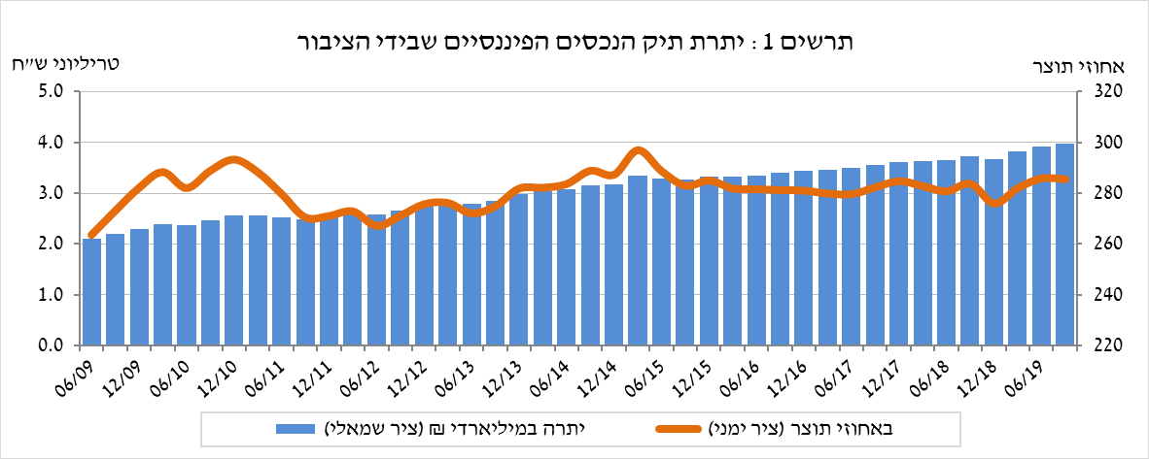
- ניתוח השינויים בכלל התיק
במהלך הרביע השלישי עלו היתרות של החזקת הציבור ברכיב אג"ח ממשלתיות ומק"ם, במניות בארץ ובאג"ח החברות. זאת, לעומת ירידה ביתרת רכיב המזומן והפיקדונות (0.7%-).
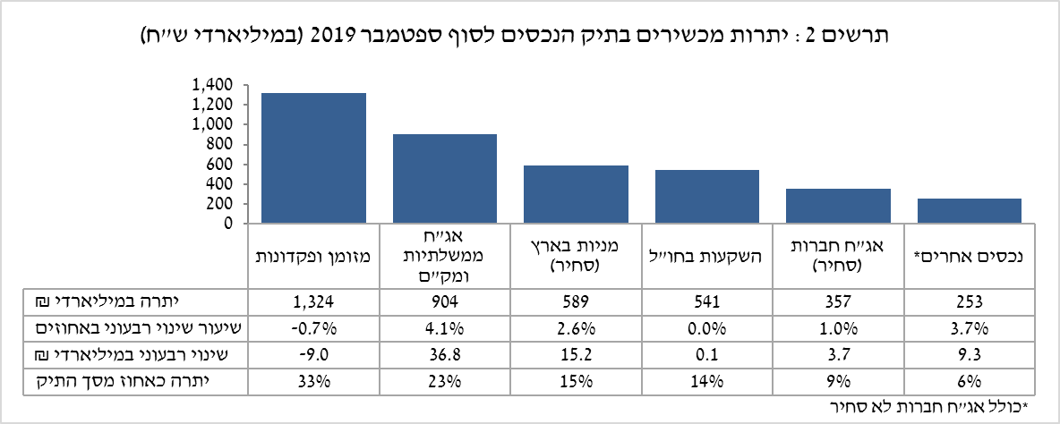
- יתרת האג"ח הממשלתיות (סחירות ולא-סחירות) והמק"ם עלתה בכ-37 מיליארדי ש"ח (4.1%).
- יתרת ההחזקות במניות בארץ עלתה בכ-15 מיליארדי ש"ח (2.6%), זאת כתוצאה מעליית מחירים ומהשקעות נטו, בהמשך למגמה שאפיינה את המחצית הראשונה של השנה.
- יתרת האג"ח החברות הסחירות בארץ עלתה בכ-4 מיליארדי ש"ח (1%) ועמדה בסוף הרביע על כ-357 מיליארדים, זאת כתוצאה מעליות מחירים במקביל להשקעות נטו.
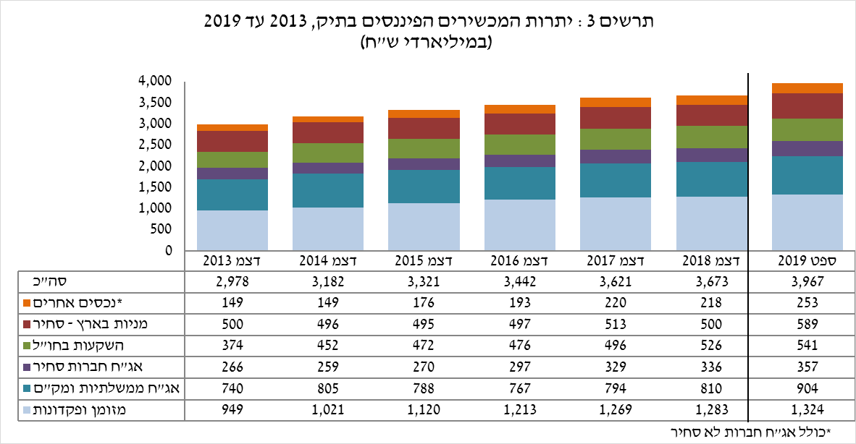
יתרת ההשקעות בחו"ל נותרה כמעט ללא שינוי במהלך הרביע ועמדה בסופו על כ-541 מיליארדי ש"ח - המהווים 14% מסך תיק הנכסים:
- יתרת המניות בחו"ל עלתה בכ-1.4 מיליארדי ש"ח (0.4%) ועמדה בסוף הרביע על כ-352 מיליארדי ש"ח. עיקר העלייה נבעה מהשקעות נטו בחו"ל שקוזוו חלקית ע"י ייסוף השקל מול הדולר (2.4%) שהוריד את השווי השקלי של ההחזקות במניות בחו"ל.

- יתרת האג"ח הסחירות (חברות וממשלתיות) בחו"ל ירדה בכ-1.2 מיליארדי ש"ח (0.6%-) ועמדה בסוף הרביע על כ-188 מיליארדי ש"ח. ירידה זו נבעה בעיקר מייסוף השקל מול הדולר. ירידה זו קוזזה חלקית ע"י עליות המחירים בבורסות בחו"ל ומהשקעות נטו.
כתוצאה מההתפתחויות במהלך הרביע, חלה ירידה של כ-0.5 נקודת אחוז בשיעור הנכסים במט"ח ו-0.2 נקודת אחוז בשיעור הנכסים הזרים. שיעור הנכסים בסיכון עלה בכ-0.1 נקודת אחוז ועמד בסוף הרביע על 43.7.

התיק המנוהל בידי המשקיעים המוסדיים
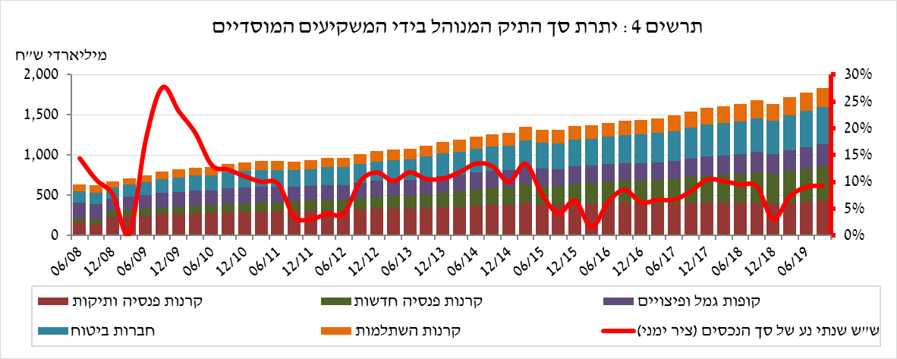
- יתרת התיק המנוהל בידי המשקיעים המוסדיים עלתה ברביע השלישי של שנת 2019 בכ-56 מיליארדי ש"ח (3.1%) לרמה של כ-1.84 טריליונים (46.3% מסך תיק הנכסים הפיננסים של הציבור). סה"כ עלייה של כ-155 מיליארדי ש"ח (9.3%) בארבעת הרביעים האחרונים. עיקר העלייה ביתרת התיק, במהלך הרביע, נבעה מעלייה ביתרת האג"ח הממשלתיות הסחירות והלא סחירות (34 מיליארדי ש"ח, 4.9%) וביתרת המניות הסחירות בישראל (8 מיליארדי ש"ח, 5.3%).

- חשיפת התיק המנוהל בידי המשקיעים המוסדיים לנכסים זרים ולמט"ח:
ברביע השלישי של שנת 2019 שיעור החשיפה של המשקיעים המוסדיים לנכסים זרים נותר ללא שינוי על רמה של כ-28.2% מהתיק, זאת כתוצאה מעלייה זהה של יתרת החשיפה לנכסים זרים במונחים שקליים והעלייה בסך נכסי ההשקעה.

ברביע השלישי של השנה ירד שיעור החשיפה למט"ח (כולל נגזרי ש"ח/מט"ח) בכ-0.3 נקודת אחוז לרמה של כ-16.5%. הגופים המוסדיים רכשו נטו נכסים במט"ח בסך של כ-1.1 מיליארדי דולרים: השקעות של כ-3.5 מיליארדי דולרים בנכסים הנקובים והצמודים למט"ח שקוזזו במקצת ע"י מכירת מט"ח נטו באמצעות מכשירים פיננסיים נגזרים בהיקף של כ- 2.4 מיליארד דולרים.
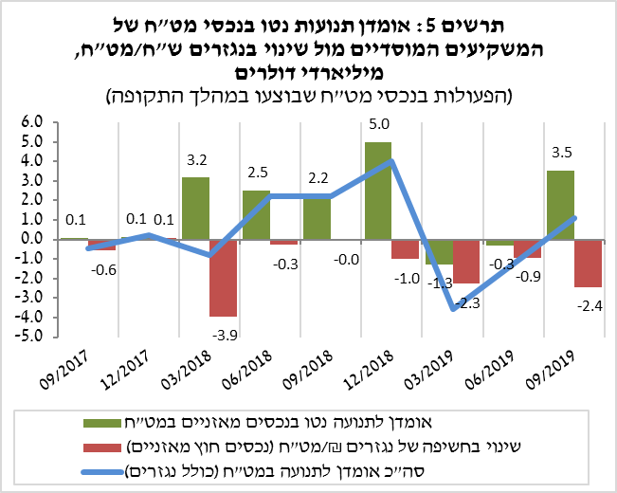 | 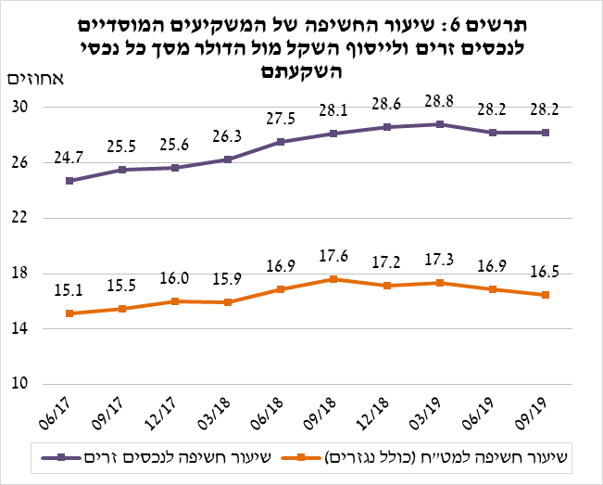

התיק המנוהל באמצעות קרנות הנאמנות
היקף התיק המנוהל באמצעות קרנות נאמנות בארץ עלה ברביע השלישי של השנה בכ-8.7 מיליארדי ש"ח (2.6%) ועמד בסופו על כ-341.1 מיליארדי ש"ח, כ-8.6% מסך תיק הנכסים של הציבור.
העלייה ברביע השלישי נבעה בעיקרה מהפקדות נטו (עודף הפקדות על פדיונות, בניכוי דיבידנד) בקרנות בהיקף של כ-6.5 מיליארדי ש"ח, זאת בהמשך למגמה של גידול בהפקדות שאפיינה גם את הרבעון הראשון והשני של השנה.
עיקר ההפקדות נרשמו בקרנות המתמחות באג"ח בארץ (מדינה, חברות וכללי) בהיקף של כ-5.1 מיליארדי ש"ח. בנוסף, בלטו ההפקדות בקרנות המתמחות במניות בארץ בהיקף של כ-1.8 מיליארדי ש"ח. מנגד, בקרנות המתמחות במניות בחו"ל נרשמו פדיונות של כ-1.3 מיליארדי ש"ח.

למידע נוסף:
ללוחות ארוכי טווח בנושא תיק הנכסים לחץ כאן.
ללוחות ארוכי טווח בנושא נתוני חשיפה למט"ח ולזרים של המשקיעים המוסדיים לחץ כאן.
ללוחות ארוכי טווח בנושא קרנות הנאמנות לחץ כאן.

ראו הסבר למושגים בלוח האינדיקטורים באתר - https://www.boi.org.il/he/DataAndStatistics/Pages/MainPage.aspx?Level=3&Sid=47&SubjectType=2
ללא קרנות הנאמנות
אומדנים לחשיפה של העמיתים (ולא של הגופים המוסדיים עצמם) לסיכונים שונים בתיק המנוהל עבורם ע"י המוסדיים (ללא תכניות ביטוח מבטיחות תשואה, בהן הסיכון הוא של המוסדיים). לפירוט נוסף של הגדרות, מושגים והסברים, ראו את "מדידת החשיפות של המשקיעים המוסדיים למט"ח ולנכסים זרים" בפרסום 'מבט סטטיסטי 2016'.
כולל קרנות סל להרחבה אודות רפורמת קרנות הסל, לחץ להגדרות מורחבות בפרסום הרשות לני"ע.

